学 号 21307174 姓 名刘俊杰
实验三 组合逻辑电路中的竞争与冒险
组合逻辑电路是在任何时刻产生稳定输出值，且电路的输出值仅与该时刻的
输入值有关的电路。组合逻辑电路的设计通常采用门电路在理想条件下搭建，例
如 Proteus 仿真环境，不考虑信号的上升沿、下降沿及传输时延。而在实际电路
中，例如数字电路实验箱，信号电平从低电平到高电平（上升沿）或从高电平到
低电平（下降沿）的变化需要时间，并且门电路传输信号也有延迟时间，从而造
成组合逻辑电路的输出端产生毛刺，影响电路的稳定性和可靠性。
一、实验目的
1. 测量门电路平均传输延迟时间 tpd；
2. 观察组合电路中的竞争与冒险现象；
3. 了解消除竞争与冒险现象的方法。
二、实验仪器及器件
1. 数字电路实验箱、万用表、示波器；
2. 器件：74LS00，74LS04。
三、实验预习
1. 阅读实验原理，了解门电路传输延迟、组合逻辑电路竞争与冒险相关内
容；
2. 在 Proteus 软件中搭建如本章节实验原理部分举例所述 74LS04 平均传
输延迟时间的测试电路，仿真并观测电路的输入输出波形，并对仿真结
果进行分析。
- 在 Proteus 软件中使用与非门搭建逻辑函数 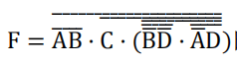的电路。
四、实验原理
1. 门电路的平均传输延迟时间 tpd 的测量
25 实验三 组合逻辑电路中的竞争与冒险
平均延迟时间 tpd 反映了逻辑门的开关特性,是门电路开关速度的参数，它表
示门电路在输入脉冲波形的作用下，其输出波形相对于输入波形延迟了多长的时
间。也就是说，平均延迟时间 tpd 越小，集成数字电路的工作速度就会越快。
平均延迟时间 tpd 包括导通延迟时间 tPHL 和截止延迟时间 tPLH，以非门电路
为例，如图 3-1 所示为 tPHL和 tPLH 定义。需注意 tPHL和 tPLH 不一定相等，具体参
数值可通过查阅对应型号元件的用户手册获得。
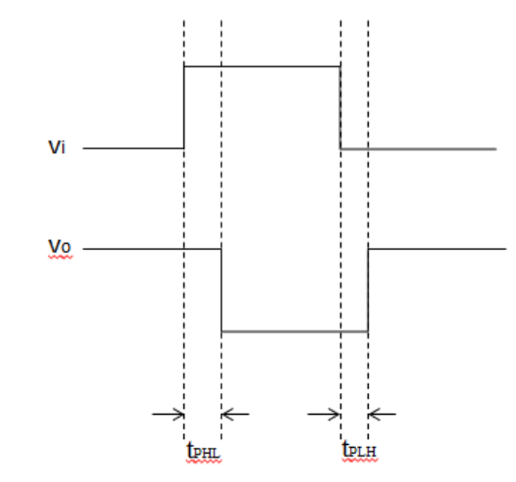
图 3-1 非门延迟时间定义示意图
门电路的平均传输延迟时间 tpd = 0.5(tPHL + tPLH)
由于单个门电路的延迟时间（纳秒级别）较小，不易直接观察和测量，因此
可将多个门电路串联起来，测量多级门电路的传输延迟时间间（t测量值）再取t测量值 （n 为门电路数量）。

以非门电路 74LS04 为例，使用示波器逻辑分析仪数字通道测量门电路平均
传输延迟时间的电路如下图 3-2 所示。
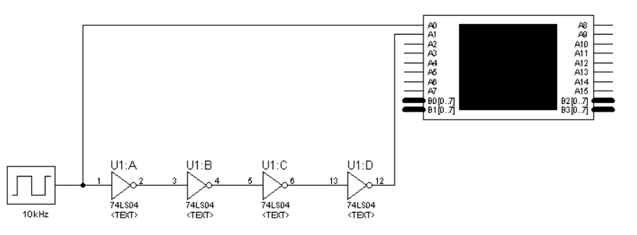
图 3-2 74LS04 延迟时间测量电路
将 10kHz 连续脉冲接入测量电路输入端，使用示波器数字通道同时观测输
入和输出波形，测量 4 级非门的传输延迟时间。在实际测量门电路的平均传输延
迟时间时，由于测量设备精度的限制，可以仅测量延迟时间较大的一边 tPHL 或
tPLH，计算tpd = tPHL 4 或tpd = tPLH 4 。
2. 竞争冒险现象及其成因
对于组合逻辑电路，输出仅取决于输入信号的取值组合，但这仅是指电路的
稳定解而言，没有涉及电路的暂态过程。实际上，在组合逻辑电路中信号的传输
可能通过不同的路径而汇合到某一门的输入端上。由于门电路的传输延迟，各路
信号对于汇合点会有一定的时差。这种现象称为竞争。如果竞争现象的存在不会
使电路产生错误的输出，则成为非临界竞争；若果使电路的输出产生了错误输出，
则称为临界竞争，通常称为逻辑冒险现象。一般说来，在组合逻辑电路中，如果
有两个或两个以上的信号参差地加到同一门的输入端，在门的输出端得到稳定的
输出之前，可能出现短暂的，不是原设计要求的错误输出，其形状是一个宽度仅
为时差的窄脉冲，通常称为尖峰脉冲或毛刺。
3. 检查竞争冒险现象的方法
在输入变量每次只有一个改变状态的简单情况下，可以通过逻辑函数式判断
组合逻辑电路中是否有竞争冒险存在。
如果输出端门电路的两个输入信号 A 和 A 是输入变量 A 经过两个不同的传
输途径而来的，那么当输入变量的状态发生突变时输出端便有可能产生尖峰脉冲。
因此，只要输出端的逻辑函数在一定条件下化简成
Y=A+A 或 Y=AA
则可判断是否存在竞争冒险。
4. 消除竞争冒险现象的方法
(1) 接入滤波电路；
在输出端并接入一个很小的滤波电容 Cf，足可把尖峰脉冲的幅度削弱至门
电路的阈值电压以下。
(2) 引入选通脉冲；
对输出引进选通脉冲，避开险象。
27 实验三 组合逻辑电路中的竞争与冒险
(3) 修改逻辑设计；
在逻辑函数化简选择乘积项时，按照判断组合电路是否存在竞争冒险的方法，
选择使逻辑函数不会使逻辑函数产生竞争冒险的乘积项。也可采用增加冗余项方
法。
选择消除险象的方法应根据具体情况而定。
组合逻辑电路的险象是一个重要的实际问题。当设计出一个组合电路，安装
后应首先进行静态测试，也就是用逻辑开关按真值表依次改变输入量，验证其逻
辑功能。然后再进行动态测试，观察是否存在冒险。如果电路存在险象，但不影
响下一级电路的正常工作，就不必采取消除险象的措施；如果影响下一级电路的
正常工作，就要分析险象的原因，然后根据不同的情况采取措施加以消除。
五、实验内容
1. 参考实验原理示例，设计电路并自拟操作步骤分别测量实验箱上 74LS00 平
均传输延迟时间 tpd。（提示：可将每级门电路的两个输入端相连，并连入上
一级门电路的输出端，然后将 10kHz 连续脉冲接入第一级门电路输入端）使
用示波器数字通道同时观测电路输入输出波形，并使用光标测量多级门电路
的传输延迟时间，并计算 tpd。
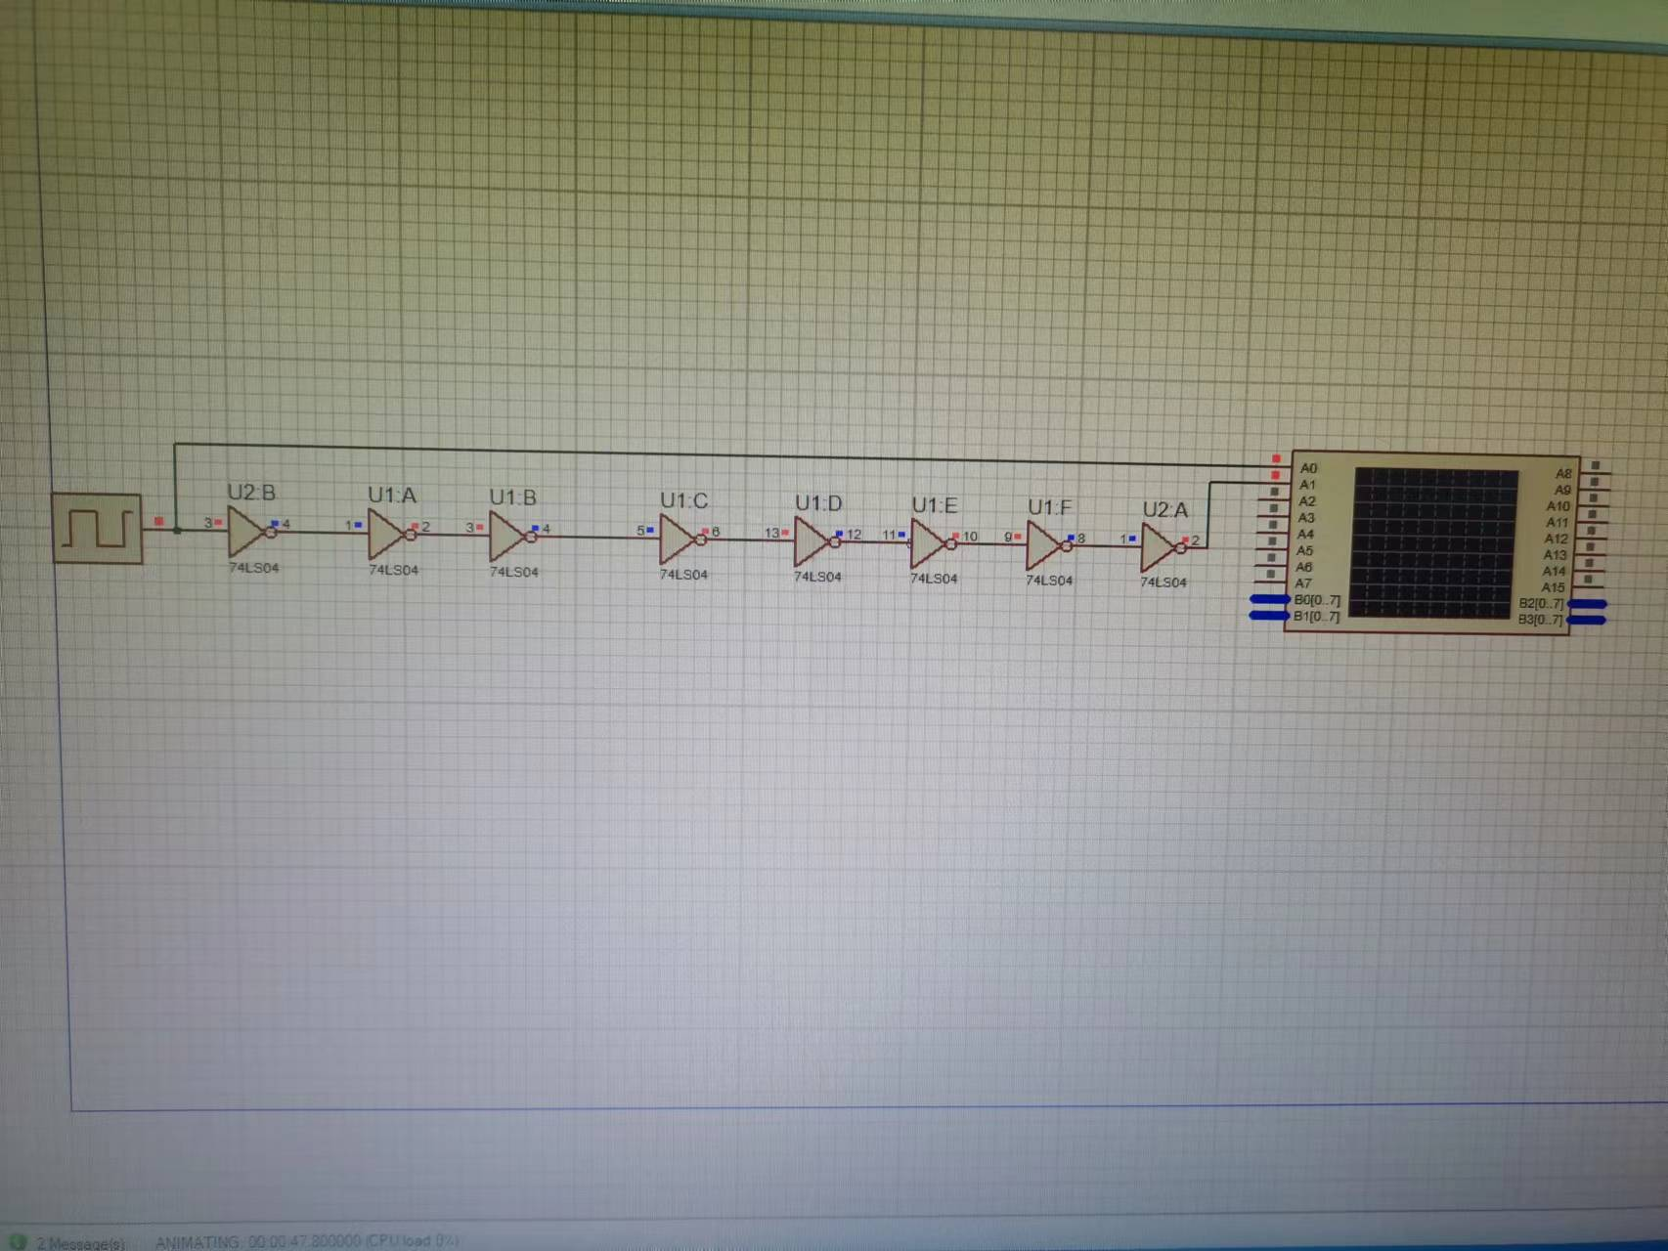
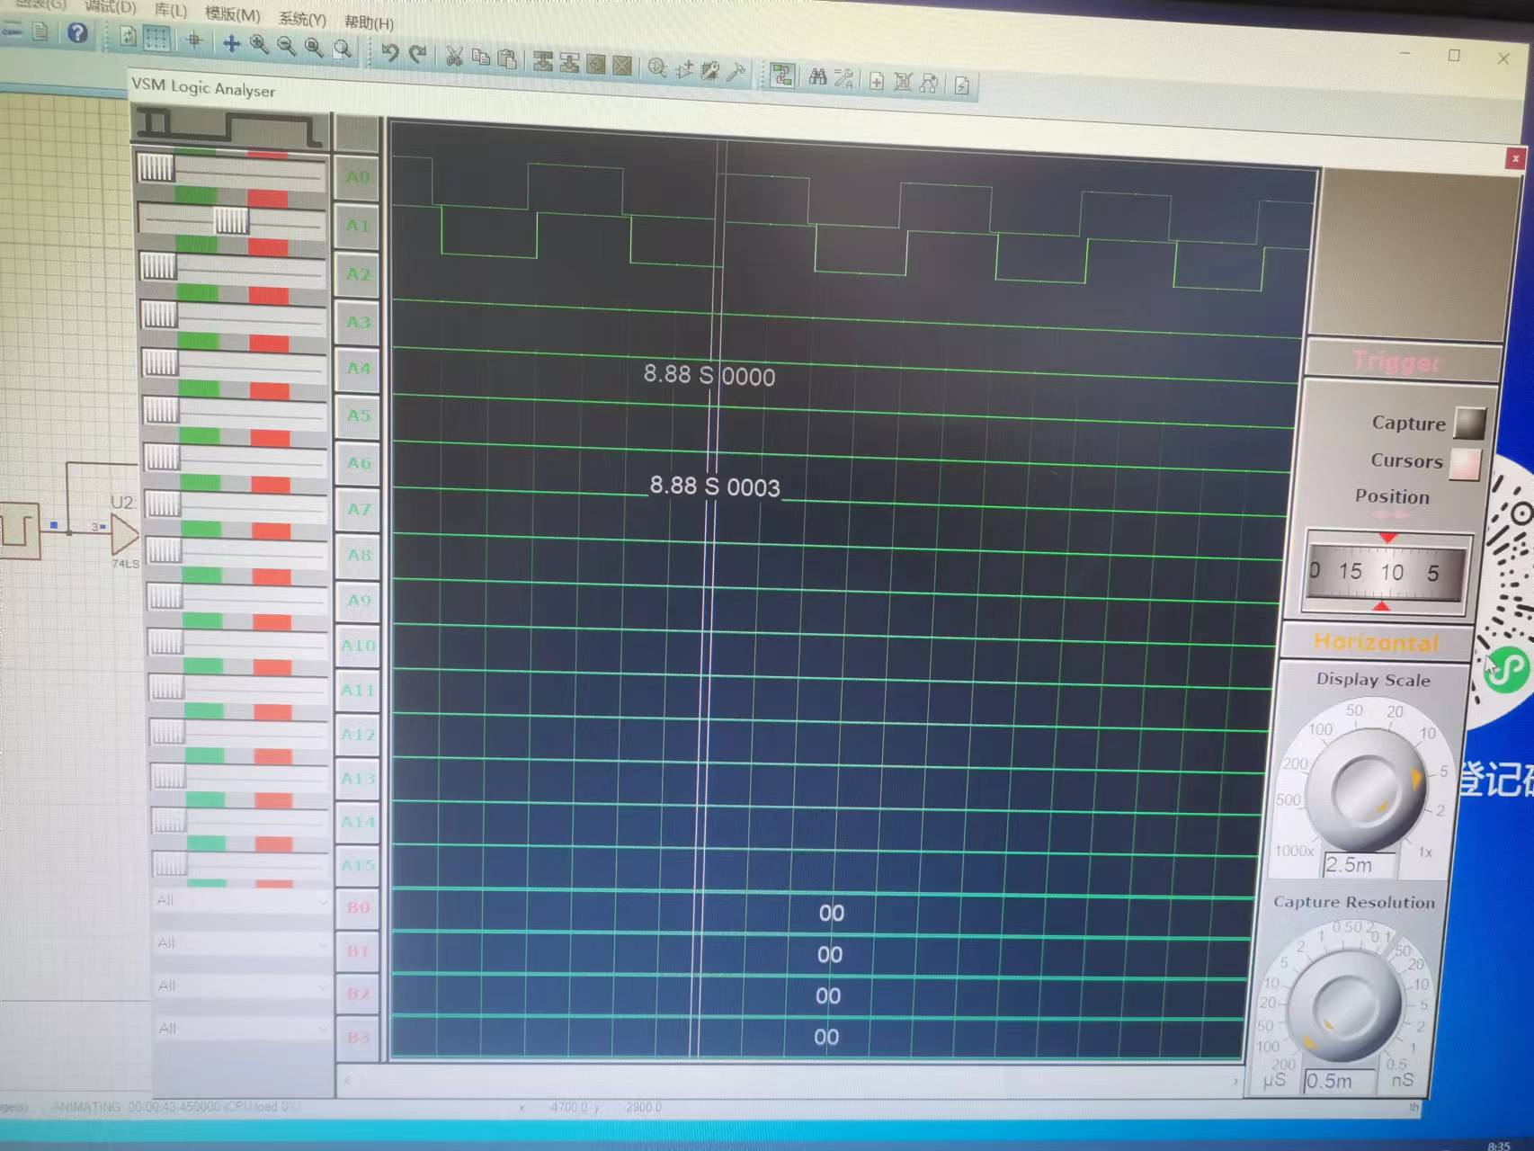

2. 观察使用与非门实现的函数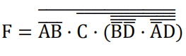电路的竞争冒险现象。将
数字电路实验箱上的逻辑电平开关 K1、K2、K3 、K4 分别作为 A、B、C、
D 变量的输入端，并使用 74LS00（与非门）实现函数 F，将电路的输出 F 接
入数字电路实验箱上的 LED“0-1”显示器。
- 画出仅使用 74LS00（与非门）实现函数 F 的逻辑电路图；
- 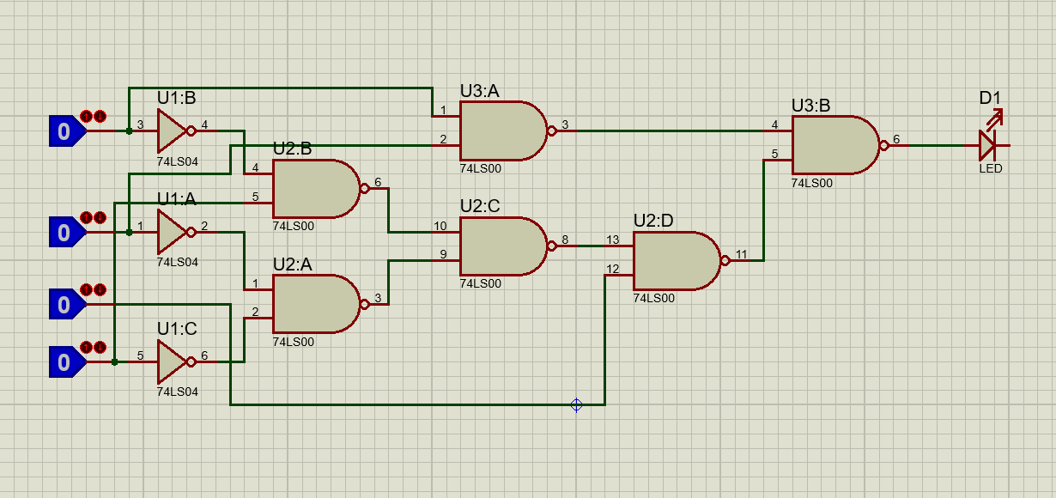
- 列出 F 的真值表；
- 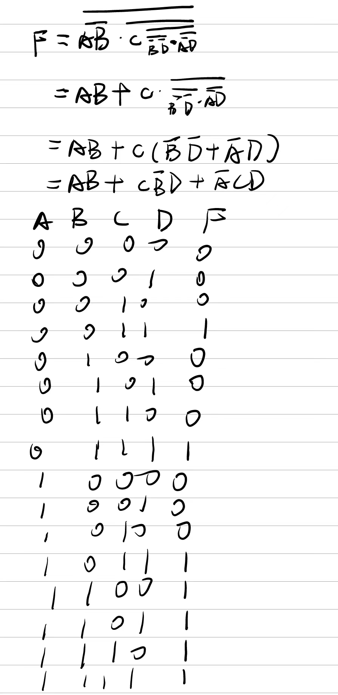
(3) 对电路进行静态测试，即按真值表改变逻辑电平开关置位，观察并记录
LED“0-1”显示情况，从而验证电路逻辑功能；
静态测试（ABCD从0000到0011的静态测试）
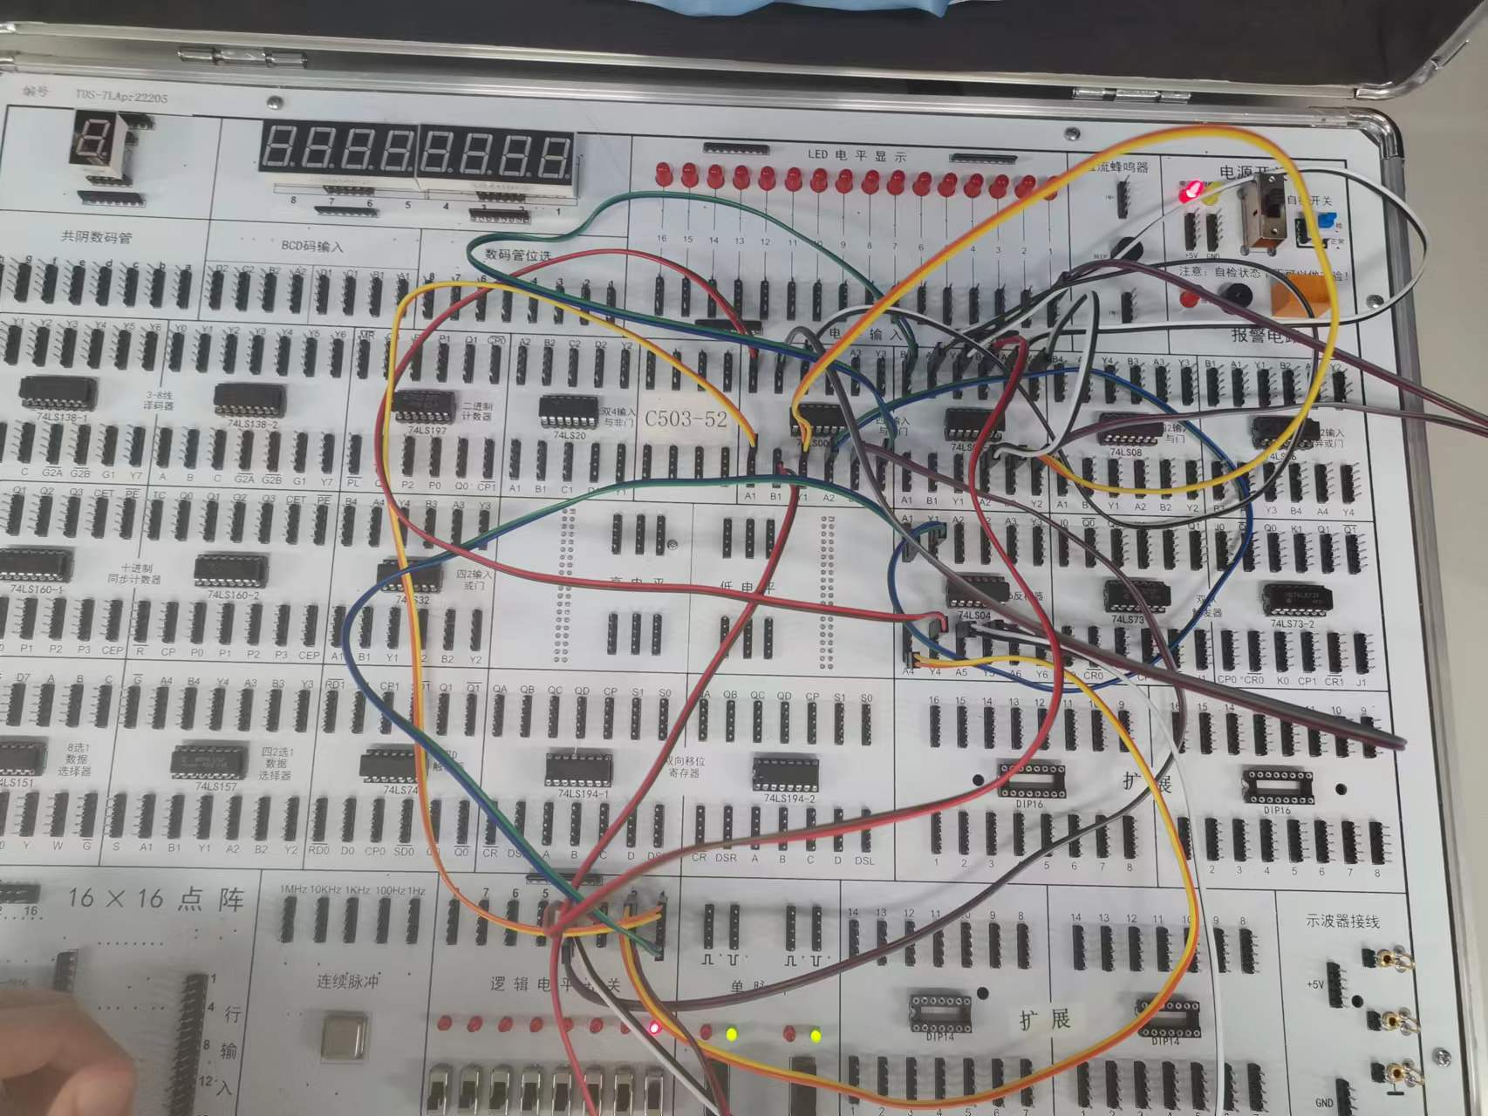
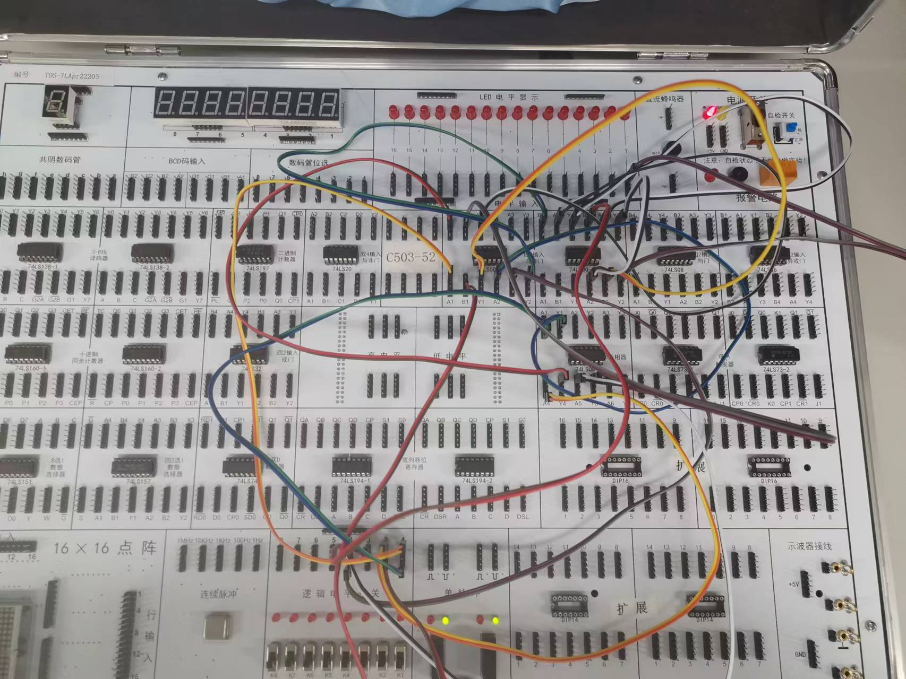
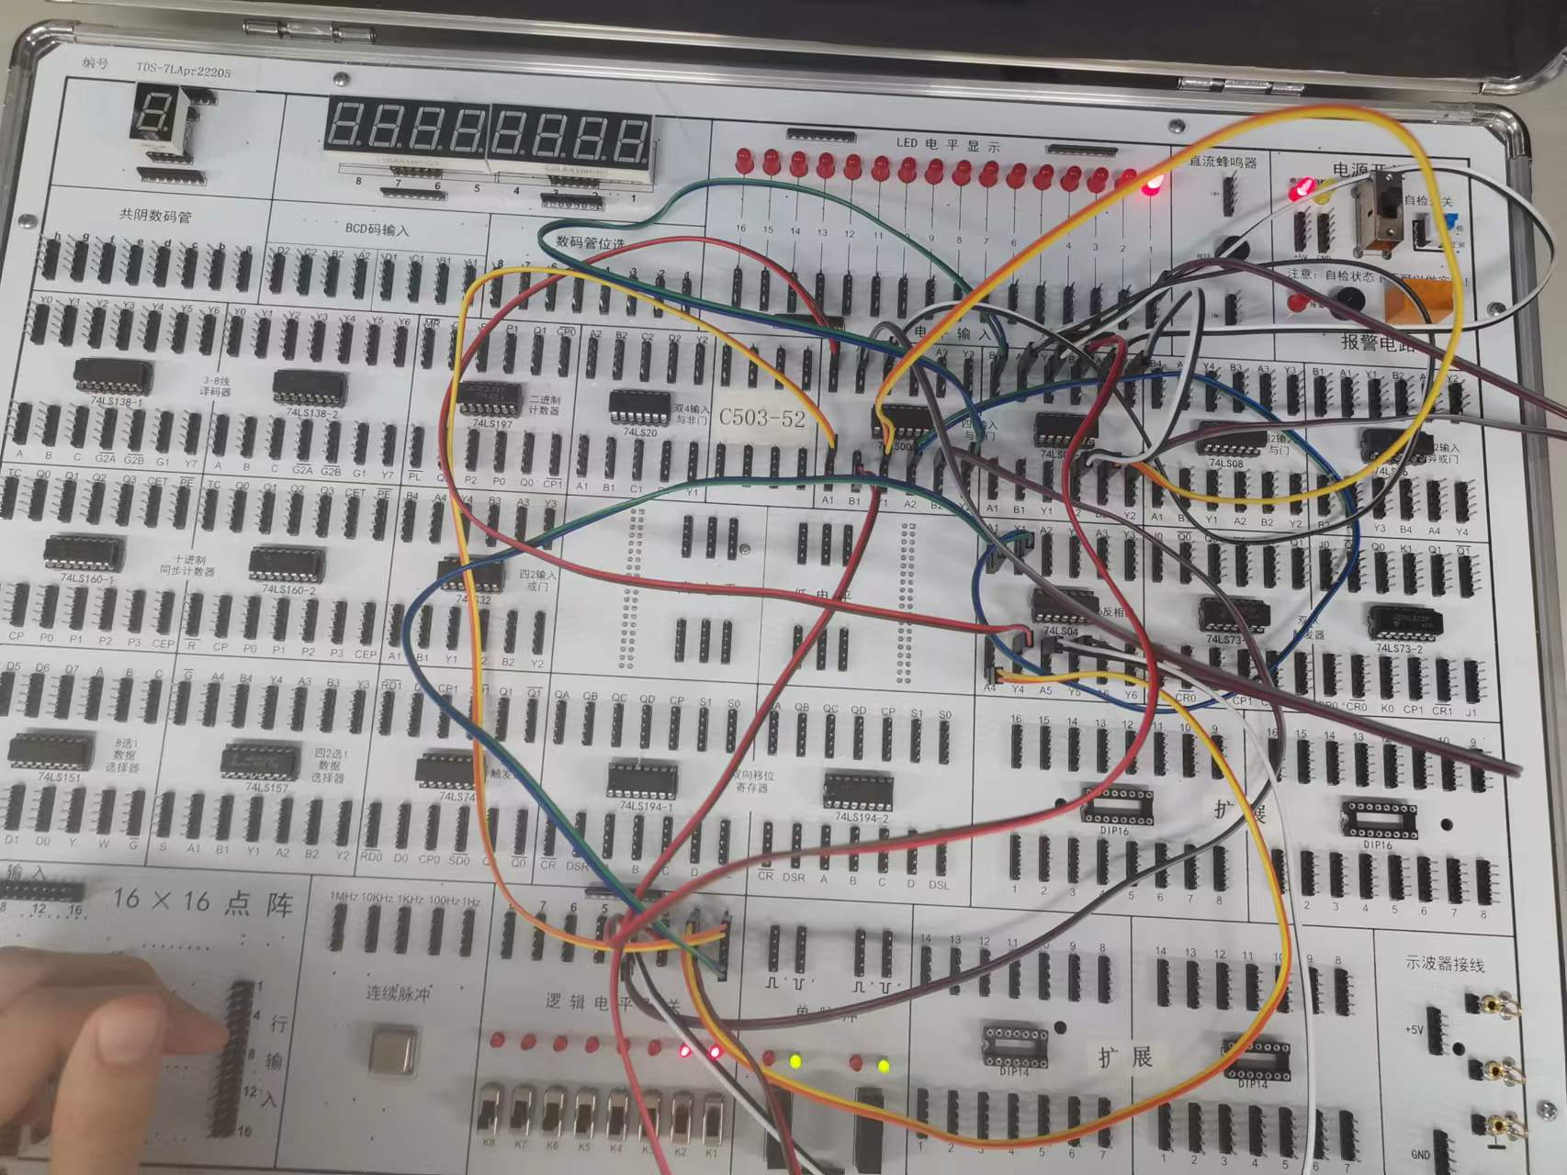

(4) 观察变量 A 变化过程中的险象，即取 B=C=D=1（逻辑电平开关 K1、K2、
K3 置高电平），变量 A 改接数字电路实验箱上 10kHz 连续脉冲，使用示
波器的模拟通道观察电路的输出 F 是否出现险象。如有，请使用示波器
光标测量记录毛刺的幅度 Vmax和中值宽度 tw，并分析毛刺产生原因；
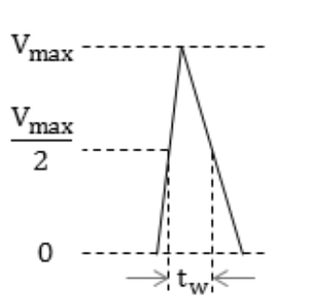
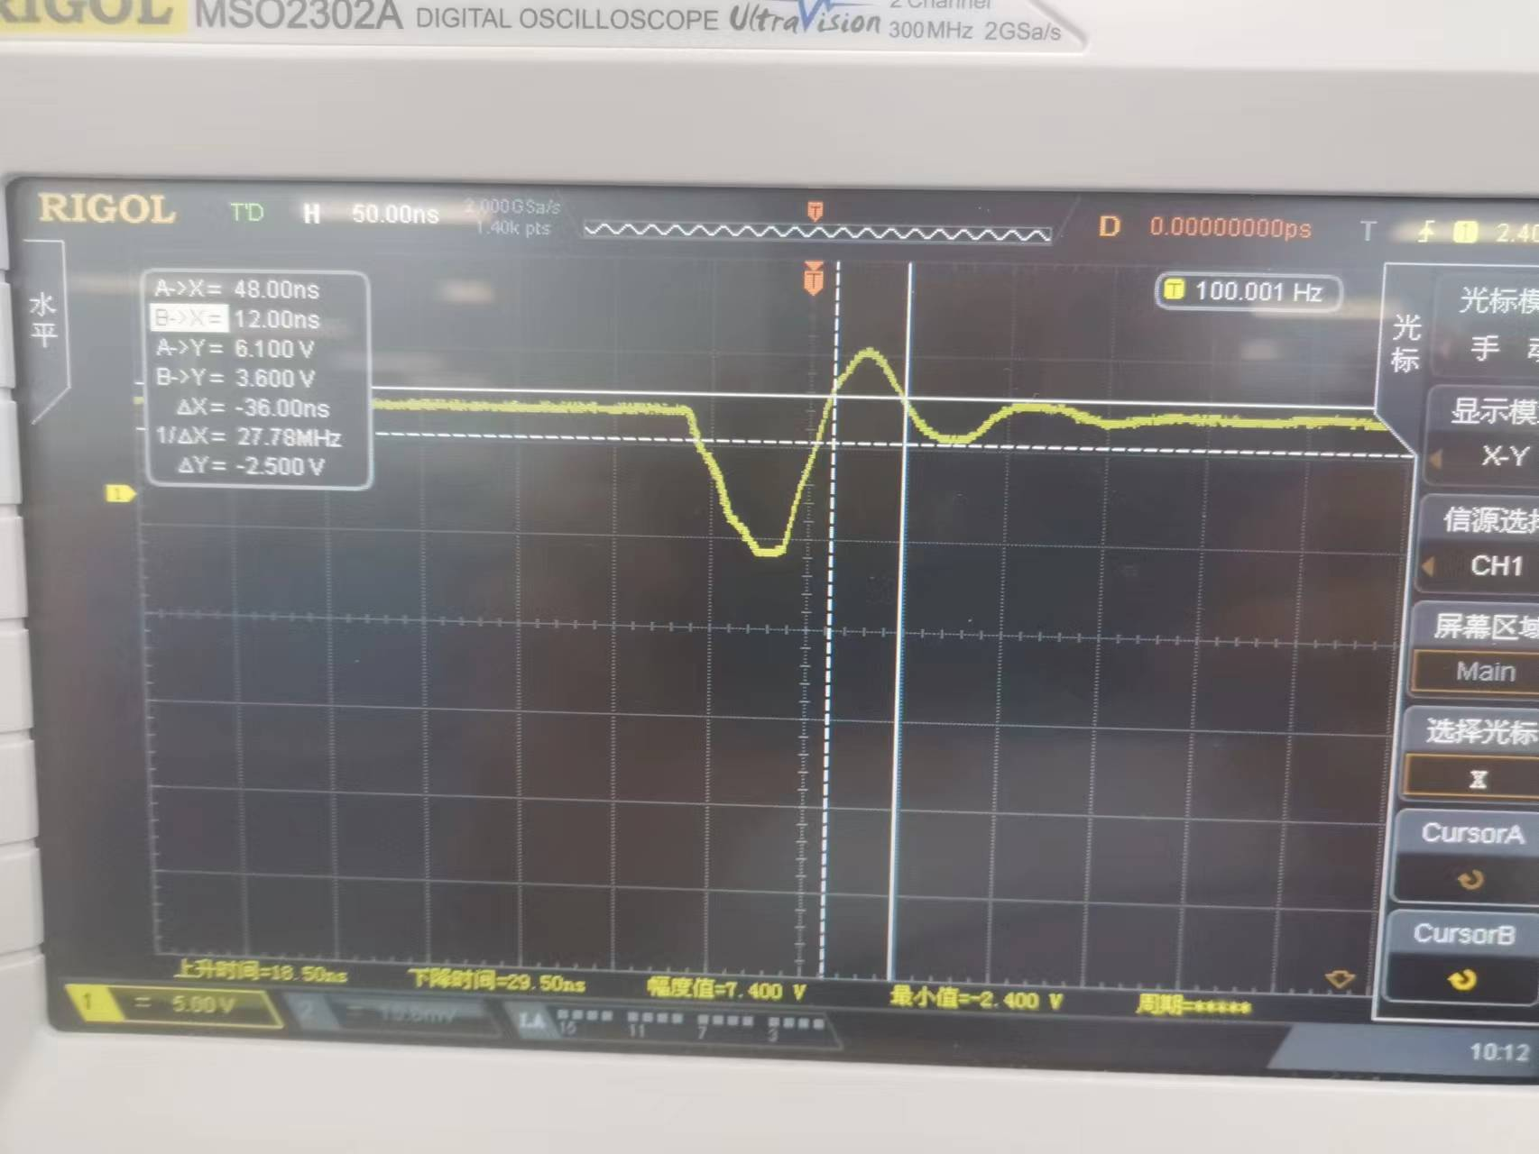
毛刺幅度Vmax=2.50V 中值宽度tw=36ns

毛刺产生原因：由于门电路的传输延迟，各路信号对于汇合点会有一定的时差。，如果有两个或两个以上的信号参差地加到同一门的输入端，在门的输出端得到稳定的输出之前，可能出现短暂的，不是原设计要求的错误输出，其形状是一个宽度仅为时差的窄脉冲，通常称为尖峰脉冲或毛刺。

(5) 在上一步电路基础上，将电路的输出 F 接入反相器 74LS04，使用示波器
的数字通道观察反相器 74LS04 的输入和输出波形，从而判断险象是否影
响下一级电路的正常工作，并分析原因。
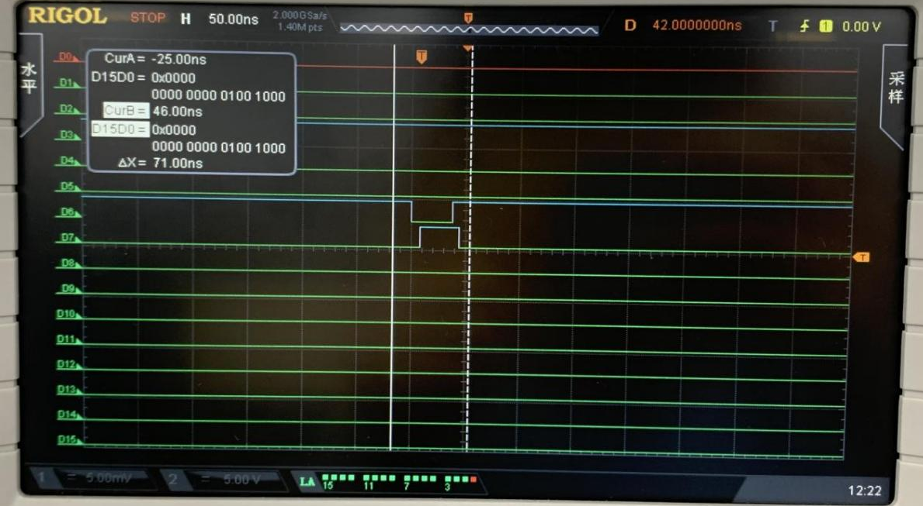
原因：输出相比于输入有延迟，因此险象会影响下一级电路的正常工作。

六、思考与提高
1. 结合本章所学内容讨论数字电路的测试中动态测试的必要性。
动态测试可以观察到毛刺现象，而静态测试不能。
2. 使用示波器模拟通道和数字通道观察到的险象毛刺有何区别。
模拟通道可以测量出毛刺的幅度和中值宽度，而数字通道只可以粗略观察到毛刺现象的存在，无法准确测量出毛刺的各个物理量的具体值。
3. 针对使用与非门实现的函数 F = AB + B̅CD̅ + A̅CD电路，自拟步骤分别观察
变量 B、D 变化过程中电路产生的险象。
4. 针对使用与非门实现的函数 F = AB + B̅CD̅ + A
̅CD电路，尝试设计电路以消除变量 A 变化过程中产生的险象。
七、实验注意事项
1. 利用 74LS00(与非门)实现非门逻辑的电路如下图 3-4 所示。
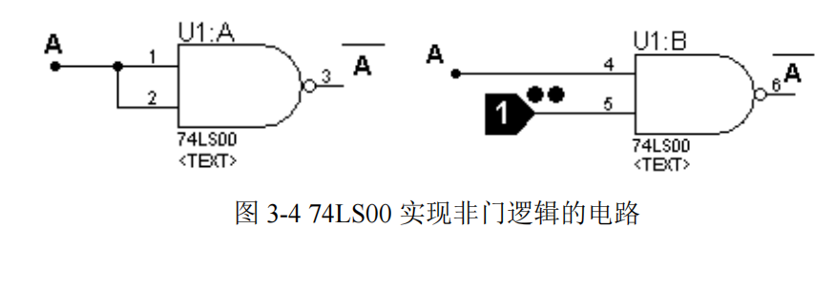
八、实验报告
1. 设计电路，测量 74LS00 传输延迟时间并记录。
- 画出函数 F 的电路逻辑图,记录静态验证结果。

3. 写出实验观察函数 F 电路发生冒险现象的方法、步骤、记录现象的波形，叙
述所采用的消除现象的方法，记录实验结果，并加以总结。
(1) 接入滤波电路；
在输出端并接入一个很小的滤波电容 Cf，足可把尖峰脉冲的幅度削弱至门
电路的阈值电压以下。
(2) 引入选通脉冲；
对输出引进选通脉冲，避开险象。
27 实验三 组合逻辑电路中的竞争与冒险
(3) 修改逻辑设计；
在逻辑函数化简选择乘积项时，按照判断组合电路是否存在竞争冒险的方法，
选择使逻辑函数不会使逻辑函数产生竞争冒险的乘积项。也可采用增加冗余项方
法。

